План застройки демонстрационного экзамена Утверждаю
компетенции 22 "Малярные и декоративные работы Директор ГБПОУ КК СЭТ
ЦПДЭ: ГБПОУ КК Славянский электротехнологический техникум А.А.Осмачкин
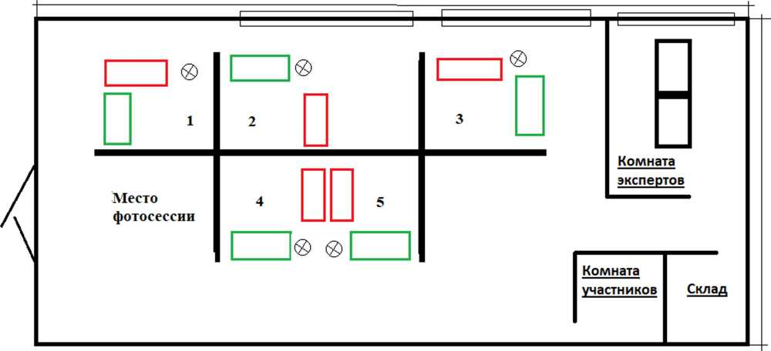

Стелаж @ Розетка 220 В
Рабочий стол участника

